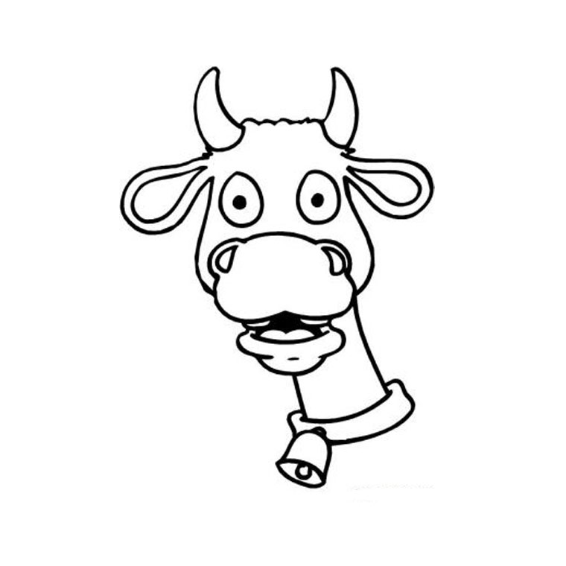
Dins la bòria dau Guston

1 - Dins la bòria dau Guston
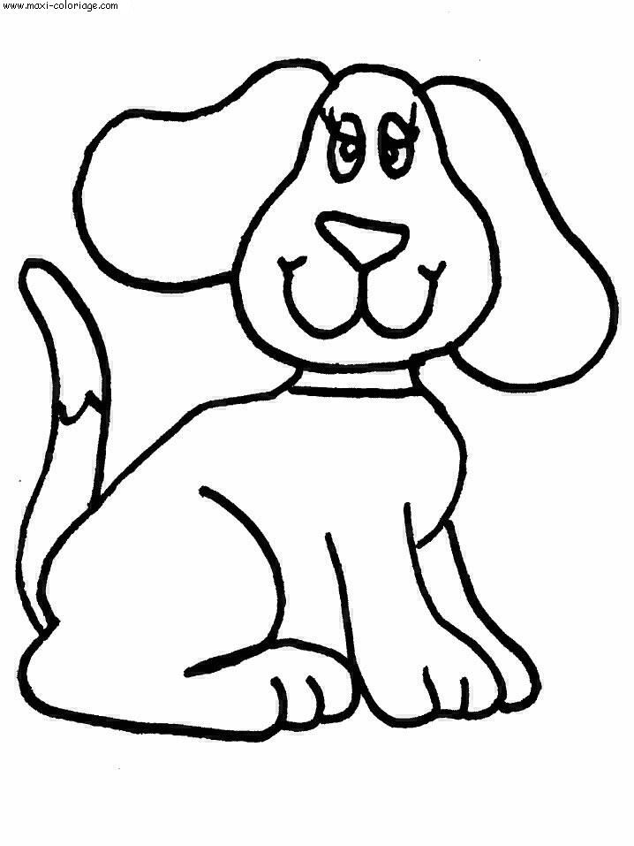
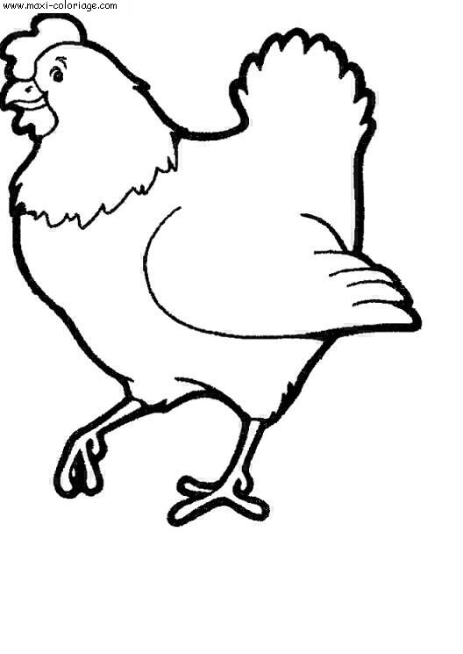
I a de las vachas pertot
Quò fai meu, aquí
Quò fai meu alai
Quò fai meu, etc....
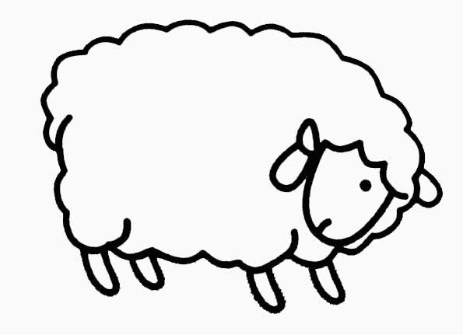
2 - Dins la bòria dau Guston
I a de las chinas pertot
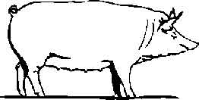
Etc…

3 – Dins… de l’auvelhas
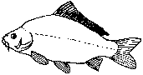
4 – Dins… de la polas
5 – Dins… de las tròias
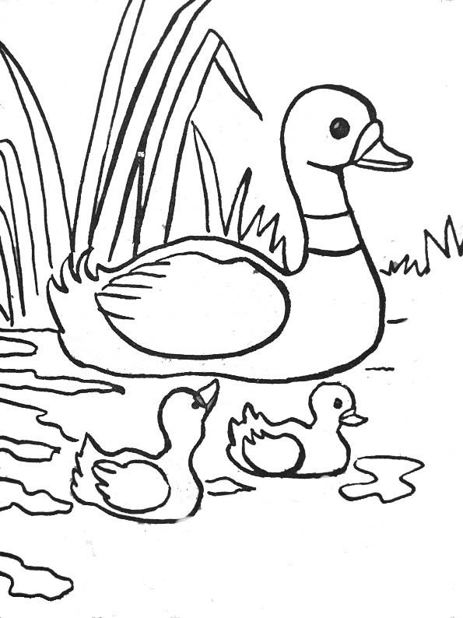
6 – Dins… de las canas

7 – Dins la mara dau Guston
I a de las carpas Pertot

Dins la bòria dau Guston

1 - Dins la bòria dau Guston
I a de las vachas pertot
Quò fai meu, aquí
Quò fai meu alai
Quò fai meu, etc....
2 - Dins la bòria dau Guston
I a de las chinas pertot
Etc…

3 – Dins… de l’auvelhas
4 – Dins… de la polas
5 – Dins… de las tròias
6 – Dins… de las canas

7 – Dins la mara dau Guston
I a de las carpas Pertot

Dans la ferme du Gustou

Il y a des vaches partout…

Il y a des chiennes partout…

Il y a des brebis partout…

Il y a des poules partout…

Il y a des truies partout…

Il y a des canes partout…

Dans la mare du Gustou,
Il y a des carpes partout…

Le terme « bòria » (borie) ne désigne pas les cabanes de pierres sèches, comme on le croit souvent, mais une (petite) ferme, une métairie. Autre terme : « Una bòrda » Beaucoup de noms de lieux… ou de familles… comportent ces mots d’origine occitane « Borie » ou « Borde »

Dans la ferme du Gustou

Il y a des vaches partout…

Il y a des chiennes partout…

Il y a des brebis partout…

Il y a des poules partout…

Il y a des truies partout…

Il y a des canes partout…

Dans la mare du Gustou,
Il y a des carpes partout…

Le terme « bòria » (borie) ne désigne pas les cabanes de pierres sèches, comme on le croit souvent, mais une (petite) ferme, une métairie. Autre terme : « Una bòrda » Beaucoup de noms de lieux… ou de familles… comportent ces mots d’origine occitane « Borie » ou « Borde »

Dins la bòria dau Guston

1 - Dins la bòria dau Guston
I a de las vachas pertot
Quò fai meu, aquí
Quò fai meu alai
Quò fai meu, etc....
2 - Dins la bòria dau Guston
I a de las chinas pertot
Etc…

3 – Dins… de l’auvelhas
4 – Dins… de la polas
5 – Dins… de las tròias
6 – Dins… de las canas

7 – Dins la mara dau Guston
I a de las carpas Pertot

Dins la bòria dau Guston

1 - Dins la bòria dau Guston
I a de las vachas pertot
Quò fai meu, aquí
Quò fai meu alai
Quò fai meu, etc....
2 - Dins la bòria dau Guston
I a de las chinas pertot
Etc…

3 – Dins… de l’auvelhas
4 – Dins… de la polas
5 – Dins… de las tròias
6 – Dins… de las canas

7 – Dins la mara dau Guston
I a de las carpas Pertot

Dans la ferme du Gustou

Il y a des vaches partout…

Il y a des chiennes partout…

Il y a des brebis partout…

Il y a des poules partout…

Il y a des truies partout…

Il y a des canes partout…

Dans la mare du Gustou,
Il y a des carpes partout…

Le terme « bòria » (borie) ne désigne pas les cabanes de pierres sèches, comme on le croit souvent, mais une (petite) ferme, une métairie. Autre terme : « Una bòrda » Beaucoup de noms de lieux… ou de familles… comportent ces mots d’origine occitane « Borie » ou « Borde »

Dans la ferme du Gustou

Il y a des vaches partout…

Il y a des chiennes partout…

Il y a des brebis partout…

Il y a des poules partout…

Il y a des truies partout…

Il y a des canes partout…

Dans la mare du Gustou,
Il y a des carpes partout…

Le terme « bòria » (borie) ne désigne pas les cabanes de pierres sèches, comme on le croit souvent, mais une (petite) ferme, une métairie. Autre terme : « Una bòrda » Beaucoup de noms de lieux… ou de familles… comportent ces mots d’origine occitane « Borie » ou « Borde »

